**DOSSIER RÉPONSE APPEL D’OFFRES VILLE DE MEAUX**

Prénom : Julien

Nom : LAY

Formation : DUT MMI 1A

Groupe : B1

Numéro étudiant : 21808546

Matière : M21-07 Gestion de projet – Méthodologie et gestion de projet & Entrepreneuriat MMI

Enseignante : Sandrine MICHEL



Réponse à Appel d’offres Ville de Meaux

1. **Compréhension de la demande**

L’objectif de ce projet est de mettre en place une plateforme de valorisation et de vente en ligne pour les commerces de proximité de la ville de Meaux. C’est un projet qui a pour but d’aider les commerçants de la ville de Meaux à pouvoir accéder rapidement à des produits locaux et donc mettre en avant des produits de la ville, aussi bien à l’échelle de Meaux qu’à l’échelle de la France. Ce projet a pour but de fédérer les commerçants entre eux grâce à cette plateforme d’e-commerce qui permettrait de faire connaître la région et de lui donner de la visibilité.

Cette plateforme devrait permettre aux utilisateurs d’acheter des produits, de payer en ligne, et de choisir parmi plusieurs modes de livraison dont le retrait en magasin (« click & collect »), ce qui est très pratique notamment dans le contexte de crise sanitaire actuel et ce qui permettrait à Meaux de s’installer dans un marché existant en mettant ses produits et ses valeurs en avant.

**QUI**

La ville de Meaux est composée de 53720 habitants et est représenté par son maire, Jean-François Copé faisant parti du parti les Républicains. La ville est composée d’un slogan ainsi que d’un logo, ce qui permet de donner de la valeur et de l’importance à la ville. Le slogan est le suivant : « Fier de notre histoire ! ». Dans ce projet, l’idée est de rendre la ville de Meaux beaucoup plus attractive qu’elle ne l’est déjà. Celle-ci souhaite permettre un mieux vivre ensemble à ses habitants en complément de son attractivité économique. C’est pourquoi dans ce projet, la collectivité a un rôle à jouer et se propose de fournir au titulaire les éléments constitutifs de la charte graphique du site du projet, notamment des logos, des couleurs, des visuels, etc. Par ailleurs, il est à la charge du titulaire d’adapter ces éléments graphiques et de les optimiser pour pouvoir les exploiter, c’est pourquoi il semblerait judicieux de garder le logo de la ville dans la composition. Enfin, il est important de souligner que Nathalie Jourdin, responsable de commerces et responsable de ce projet, sera l’interlocutrice principale du titulaire du projet.

**QUOI**

Le sujet concerné ici est donc ici la création d’une nouvelle plateforme web cherchant à favoriser les commerces de proximité. Cette plateforme devrait faire suite au site actuel qui n’a pas réellement fonctionné selon les attentes voulues lors de sa création. Cette initiative fait partie du plan « Action Cœur de Ville » qui est censé permettre à 222 villes de bénéficier d’un nouveau site internet pour les commerçants. Pour le cas de Meaux, la ville est composée de 920 commerçants et est un espace dont le cadre de vie est agréable c’est pourquoi la création de ce site pourrait donner un réel coup de boost aux commerçants de Meaux.

**QUAND**

Le site s’inscrit dans le projet « Action Cœur de Ville » et est un problème qui existe depuis la création du site actuel : www.meauxcommerce.fr.

**COMMENT**

Le cahier des charges établi pour ce projet devrait donc pouvoir permettre de décomposer les étapes de la refonte du nouveau site internet.

Les étapes sont les suivantes :

* Conception ergonomique et graphique
* Spécifications fonctionnelles et dossier de paramétrage
* Paramétrage et développement de la solution technique
* Installation sur serveur de production
* Formation des administrateurs
* Accompagnement des commerçants dans la mise en œuvre
* Mise en ligne
* MOM, VA et VSR
* Hébergement et infogérance
* Maintenance attendue dans les phases de VA, VSR, garantie et maintenance
* Assistance aux commerçants
* Animation et promotion de la plateforme
* Maintenance évolutive

De plus, les participants de ce projet sont les suivants :

* La ville de Meaux, le maitre d’ouvrage
* La ville sera représentée par un comité de pilotage chargé des orientations stratégiques et des validations finales, composé de :
  + Jean-François COPE, Maire
  + Amandine DE KESLING, Maire adjointe aux commerces, foires et marchés, et aux animations commerciales
  + Cédric SENLY, Directeur général des services
  + Cécile BRUNEAU, Directrice du département Ressources
  + Pierre CORBEL, Directeur du département Culture
  + Nathalie JOURDIN, Responsable commerces
* Par ailleurs, le titulaire aura pour interlocuteur principal Nathalie JOURDIN, chef de projet.

**COMBIEN**

Le projet doit débuter en février 2021 et se clôturer en mars 2022.

**POURQUOI**

Le projet doit avoir pour but d’améliorer le vivre-ensemble à Meaux, surtout durant des périodes de crises sanitaires récurrentes car cela permettrait de créer du lien non seulement pour les commerçants mais aussi pour les usagers. Cette plateforme doit donc réellement représenter un lien entre Meaux et ces commerçants et usagers mais aussi de faire connaitre Meaux en rendant la ville attractive.

1. **Réponse à la demande**
2. **Fonctionnalités proposées**

Pour mettre en place ce projet, la collectivité insiste sur le fait que, pour garantir une appropriation maximum de l’outil par les commerçants de la ville, l’accompagnement des utilisateurs devra être le plus étendu possible et devra permettre aux commerçants d’intégrer le dispositif avec le moins de travail préparatoire possible.

De nombreuses fonctionnalités peuvent donc être proposées :

* Une base de données qui répertorie des clients pour leur donner des réductions s'ils sont fidèles dans le but de fidéliser les clients et mettre en valeur les commerçants de Meaux
* Un lien direct vers une minimap / géolocalisation des différents commerces pour localiser et mettre les magasins en avant
* Un moteur de recherche pour permettre de retrouver ce dont une personne peut avoir besoin sur le site pour permettre de guider les commerçants (avec des filtres qui permettent de gagner du temps et de donner de la valeur au site)
* Un forum qui permet aux commerçants de la ville de communiquer sur les biens et/ou services qu'ils proposent car cela permet de faire communiquer la ville avec d’autres personnes et prendre une place importante ailleurs qu’à Meaux
* La mise en place du paiement en ligne et la possibilité de faire du retrait en magasins pour avoir un peu de contact avec les commerçants (Click and Collect aussi), cela permet la facilité d’achat pour les commerçants et cela permet aussi un rapprochement avec de nouveaux client
* Un système de liste de produits partagés (pour les familles par exemple) / listes collectives (utiles pour les produits alimentaires) qui pourrait être une idée originale qui pourrait réellement plaire à la ville de Meaux qui peut valoriser l’entraide des personnes entre elles
* Des favoris : une fonctionnalité qui permettra d’avoir des recommandations sur les anciens produits achetés successivement qui pourraient intéresser à nouveau le client , cela leur permettrait de revenir sur des produits déjà achetés pour refaire des achats ( une aide pour la ville de Meaux et ses commerçants)
* Un système de point à chaque achat, qui donne des produits gratuits au bout d'un certain montant de point (avec des paliers), ce qui permettrait de fidéliser le client
* Une visite virtuelle du site de Meaux ( qui pourrait être une option car il est possible que les personnes ayant des difficultés à naviguer puissent avoir du mal à comprendre), cela deviendrait un avantage pour la ville si cela intéresse.

1. **Arborescence proposée**

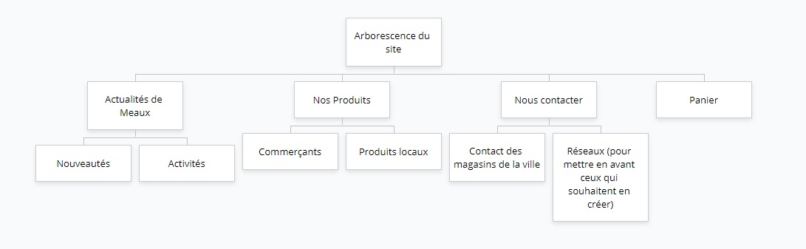Une arborescence du site internet avec 2 niveaux de profondeur pourrait être la suivante :

* Arborescence : 2 niveaux de profondeur
  + - 1er niveau :
      * Actualités de Meaux
      * Nos Produits
      * Nous contacter
      * Panier
    - 2ème niveau :
      * *Actualités de Meaux* 🡪 Composée des nouveautés, des activités de la ville, etc.
      * *Nos Produits* 🡪 Pour mettre en avant des commerçants et leurs produits
      * *Nous contacter* 🡪 Pour mettre en avant des magasins et éventuellement de réseaux sociaux pour ceux qui souhaiteraient s’en servir.
      * *Un panier 🡪* Pour permettre aux utilisateurs d’acheter et de retrouver les produits de la ville de Meaux

1. 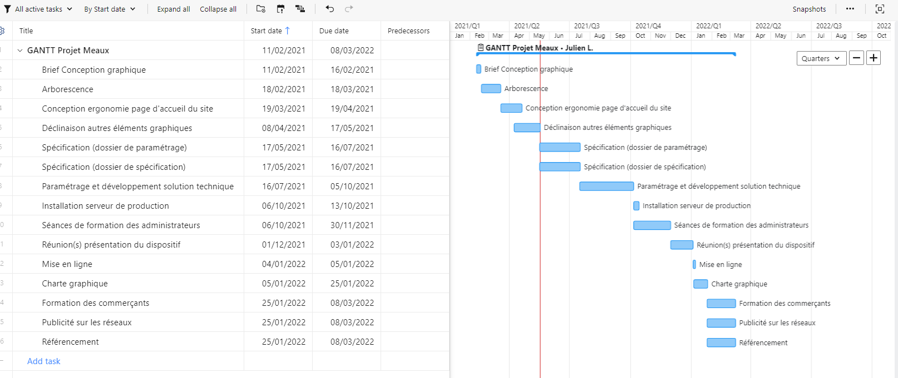**Planning GANTT**
2. **Budget**

